2 этап реализации проекта

Архитектура компьютеров и операционные системы

Дмитрий Константинович Кобзев

Содержание

# 1 Реализация проекта

Добавляем к сайту данные о себе (рис. 1)

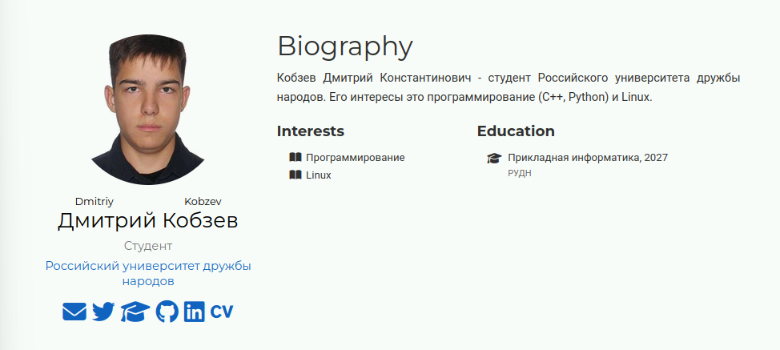

Рис. 1: Фотография владельца сайта, краткое описания владельца сайта, информация об интересах и информация об образовании

Делаем пост по прошедшей неделе (рис. 2), (рис. 3), (рис. 4), (рис. 5)



Рис. 2: Пост по прошедшей неделе



Рис. 3: Пост по прошедшей неделе

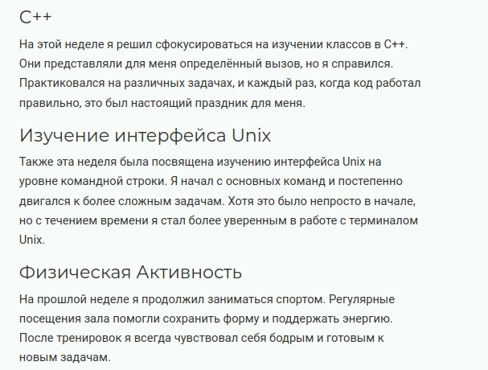

Рис. 4: Пост по прошедшей неделе

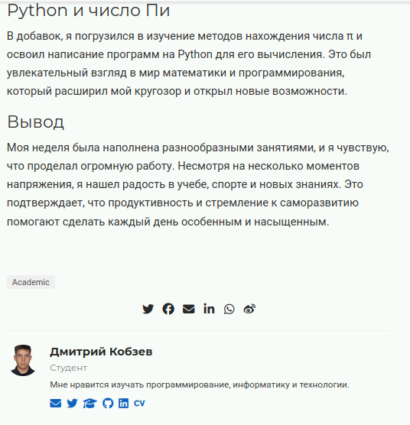

Рис. 5: Пост по прошедшей неделе

Делаем пост Пост на тему CI/CD (рис. 6), (рис. 7), (рис. 8), (рис. 9), (рис. 10)

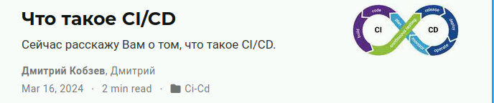

Рис. 6: Пост на тему CI/CD

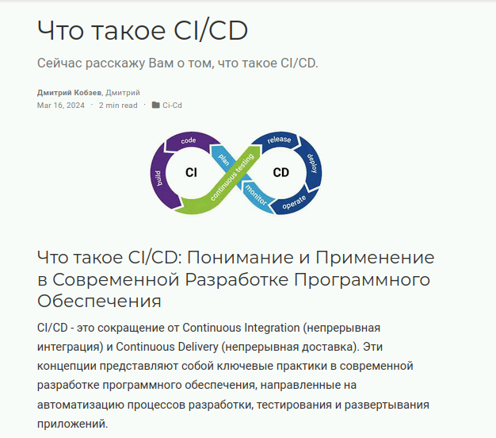

Рис. 7: Пост на тему CI/CD

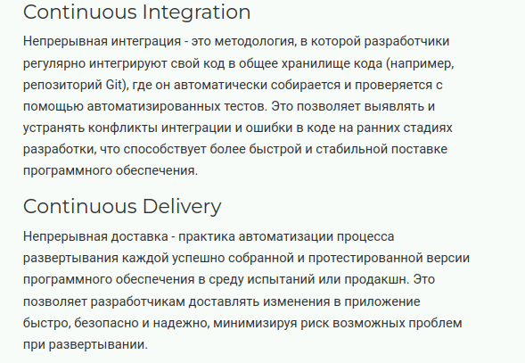

Рис. 8: Пост на тему CI/CD

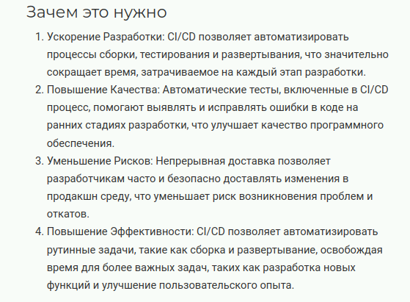

Рис. 9: Пост на тему CI/CD

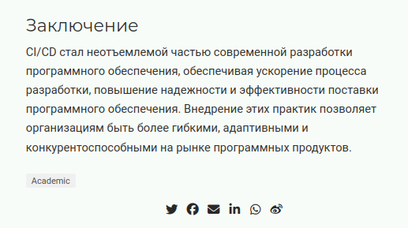

Рис. 10: Пост на тему CI/CD